12 правил, которые позволят сохранить и укрепить здоровье!
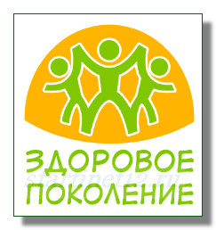
Правило 1. Прежде, чем лечить болезнь, разберитесь со своим психологическим состоянием. Любая болезнь формируется на уровне эмоций и мыслей. Если Вы угнетены: страх, вечное недовольство, обида, ревность, зависть, злость – Вы отбираете энергию от своего физического тела.
При этом, человек открыто не говорит о своих мыслях. Все неприятное он старается подавлять в себе. Постепенно негатив находит выход в развитии какого-либо физического недуга.
Мы идем к врачу и начинаем жаловаться на высокое артериальное давление или боли в правом подреберье, т.е. на физическое состояние! Все! Круг замыкается! Есть Вы! Есть физический недуг! О психологии никто не вспоминает! А ведь все дело именно в ней.
Правило 2. Научитесь правильно пить воду. В нашем теле только кости имеют твердую структуру. Все остальное наполнено жидкостью. Если Вы будете пить мало воды, кровь загустеет. А это грозит тромбозом сосудов. При недостаточном поступлении жидкости в организм, исчезают межклеточные пространства. Клетки не будут получать питание и некуда будет выделять отходы. Произойдет отравление организма собственными токсинами. Начнется все с вялости и недомогания, а закончится развитием самых разнообразных болезней.
В день нужно выпивать около 2 литров 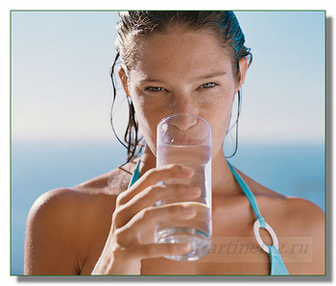 чистой, безопасной, струкурированной и слабо щелочной воды. В воде из-под крана или кипяченой атомы водорода и кислорода располагаются хаотично. В теле человека жидкости имеют четкую кристаллическую решетку. Поэтому, когда Вы пьете обычную воду, наш организм тратит много энергии на то, чтобы ее структурировать. А эта энергия могла бы быть потрачена на движения, на обмен веществ, на здоровье. Опять обкрадываете свое физическое состояние!
Проще всего получить структурированную воду старым дедовским способом. Поместите кипяченую воду в морозилку, заморозьте, а потом дайте оттаять. Талая вода станет структурированной. Щелочную воду приготовить тоже очень просто. К двум литрам жидкости добавьте пол чайной ложечки морской соли.
Правило 3. Научитесь правильно питаться. Пища должна быть безопасной, поэтому не употребляйте много полуфабрикатов с различными консервантами, красителями, эмульгаторами. Пища должна быть сбалансирована по содержанию Белков, Жиров и Углеводов. Она должна быть насыщена энергией, а это натуральные витамины, минералы, биологически активные вещества.
Почему у нас в стране БАДы сыскали дурную славу? Хотя во всем мире они являются первостепенным источником для профилактики здоровья? Компании, которые вошли к нам на Российский рынок, начали проводить агрессивную маркетинговую политику. Они не обращали внимания на питание в целом, а настырно предлагали баночки от всех болезней.
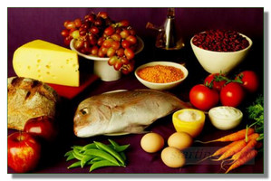Это не правильно. Сначала надо отрегулировать питьевой режим и не научиться правильно питаться. Потом уже дополнительно к Вашему рациону принимать витамины из аптеки или качественные БАДы. Иначе половина натуральных комплексов будет уходить на корректировку питания и воды и только половина – на улучшение здоровья. Сила, заключенная в капсулках, будет тратиться впустую!
Правило 4. Защитите свой организм от агрессии вирусов, бактерий, грибков, паразитов и простейших. Наш организм является очень вкусной биологической системой для всякого рода паразитов. Они пользуются нашей энергией, отнимают у нас НАШЕ! Мы никогда не избавимся от этих «оккупантов». Есть люди, которые доводят себя до невроза навязчивых состояний. Они боятся заразиться. Постоянно моют руки, протирают ручки дверей и тому подобное.
Есть люди, которые бесконечно чистят свой организм, не обращая внимание на другие не менее важные вещи. Со многими вирусами и бактериями организм может справиться самостоятельно, благодаря работе важнейшей системы Иммунитета. Ну а как быть с лямблиями, глистами, грибками? Всю эту нечисть мы получаем из воздуха, воды и пищи, от животных. Поэтому, человек, который следит за своим здоровьем, два раза в году должен проводить противогрибковую и противопаразитарную программу. Лучше всего для этого включать в свое питание многочисленные зеленные травы, которые очень не любят простейшие и глисты. Это может быть чеснок, лук, укроп, петрушка, шпинат, щавель. Существуют и специально разработанные натуральные препараты для профилактики и лечения паразитарных и грибковых состояний.
Правило 5. Защитите свой организм от бездумного использования медикаментов. Многие лекарства настолько вредны для организма, что в странах Евросоюза сняты с производства уже много лет назад. У нас же свободно продаются в аптеках. Кто из пожилых людей не пользуется корвалолом. Покупают по пять пузырьков. А в Финляндии Вас могут привлечь к уголовной ответственности, если обнаружат при досмотре багажа этот препарат.
Почему этот препарат так хорошо успокаивает? Потому что там есть наркотик – фенобарбитал (люминал). Это чисто противоэпилептическое лекарство. Кто-то скажет, что дозировка его в корвалоле ничтожная. Ничего себе ничтожная, если засыпаешь после его приема через 10 минут. Итак, правило 5 гласит – старайтесь принимать только лекарства, которые необходимы вам по жизненным показаниям. Все остальное – очень серьезно думайте. Выполните сначала все правила, которые приведут Вас к Здоровому Образу Жизни. Возможно, тогда полностью отпадет надобность в лекарствах.
Правило 6. Оберегайтесь от травм, переломов, сотрясения головного мозга. Если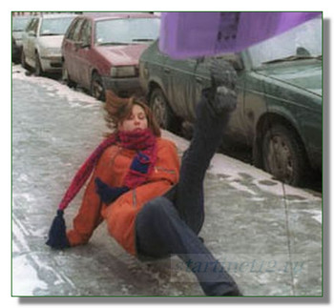 в течение года травмы повторяются, стоит задуматься – почему это происходит. Обычно человек на подсознательном уровне, на уровне интуиции, оберегает себя. Он ощущает опасность и избегает все неблагоприятные моменты. Психологические проблемы в жизни человека мешают ему быть сосредоточенным, жить более спокойно и осознанно. Одним из показателей психологического дискомфорта являются травмы.
Правило 7. Избавляйтесь во-время от вредных привычек, чтобы не впасть в стойкую зависимость от них. Курение, наркомания, алкоголизм – это ужасно. Но есть и другие, менее опасные вредные привычки. Но от этого легче не становится. Все, что чересчур в Вашей жизни, отнимает у Вас энергию, нарушает психологическое и физическое состояние. Кого-то не оторвать от телевизора, от компьютерных игр! Кто-то страдает обжорством. А привычка спать на животе! Тоже плохо, потому, что голова при этом расположена под углом 45 градусов. Это ведет к нарушению мозгового кровообращения.
Правило 8. Никогда не ссылайтесь на наследственность, если у Вас развилась гипертония, атеросклероз, сахарный диабет, остеохондроз, ожирение, онкология. Это не наследственность, а неправильный образ жизни. Недаром все эти заболевания называют болезнями цивилизации. А у нас так принято считать: раз у мамы с папой был инфаркт или инсульт, значит ничего удивительного нет в том, что у 40 летнего сына тоже развился инсульт. После 30 лет поддерживать свое здоровье также необходимо, как, скажем заниматься ремонтом квартиры, дачи, менять средство передвижения. Неодушевленные предметы со временем стареют. Вот и наше здоровье без заботы о нем точно также придет в упадок!
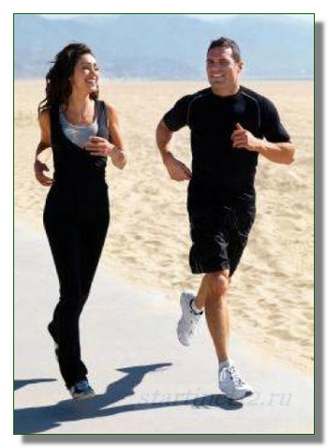Правило 9. Как можно больше двигайтесь. Это улучшает кровообращение, повышает обмен веществ в тканях, улучшает фигуру. Важно, чтобы Ваши занятия были регулярными и приносили Вам удовольствие. Поэтому выберете себе физические нагрузки по вкусу: аэробику, йогу, калланетику, танец живота. В общем, что хотите. Только не вниз головой целый день на грядках. Это будет «патологическая двигательная активность».
Правило 10. Улучшайте экологию в Вашем доме. Понятно, что мы не можем повлиять на экологию всей планеты. Но в своем жилище необходимо обезопасить свое здоровье. Замените моющее средство «Фэйри» на натуральное безопасное. Иначе вся химия с Вашей посуды будет у Вас в животе. Позаботьтесь о влажности воздуха в комнатах, когда зимой раскаляются батареи. Поинтересуйтесь, если жилой дом старый, какова его история. Если в этом доме люди постоянно болеют, умирают, не исключено, что где-нибудь там можно найти ртуть. Сейчас такое обследование можно провести. Убегайте куда глаза глядят из полуподвальных помещений. Особенно детей оберегайте. Возможно, Ваш дом вообще построен на аномальных почвенных разломах. А Вы удивляетесь, почему вся семья все время болеет.
Правило 11. А еще есть такое понятие, как биоэнергетика. Ученые доказали, что биополе у человека материально. Окружайте себя приятными людьми, с которыми Вам комфортно, хорошо живется.
Правило 12. Временной фактор, который всегда присутствует в нашей жизни. Время идет только в одном направлении – вперед. То, что сегодня упущено, никогда не вернешь. Вот так и относитесь к своему здоровью. Просто берегите его.
Желаю Вам доброго здоровья и процветания в жизни!

